رفقا بنا أيها التلفاز
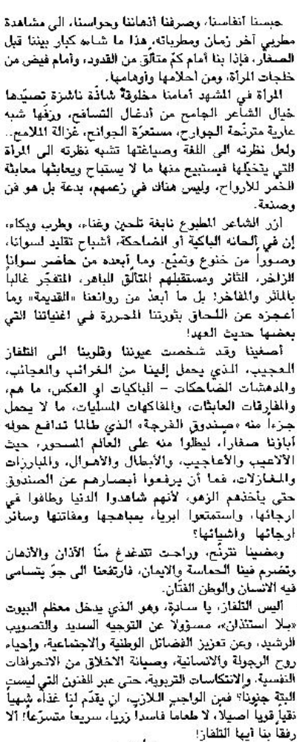
د. جهاد نعمان
النهار – 23 أيار 2013

